ODEČET VODOMĚRŮ

Vážení odběratelé,

prosíme o nahlášení stavu vodoměru do 30.dubna 2025.

Odečet odevzdejte jednou z níže uvedených forem:

1) Vyplněním tohoto formuláře, který vhoďte do schránky na obecním úřadě

2) Emailem na adresu – voda@obec-brezina.cz, info@obec-brezina.cz
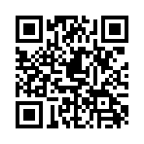
3) Vyplněním formuláře zde:

Žádáme o vyplnění údajů:

Jméno odběratele: ………………………………….

Březina č.p.: ………………………………….

Číslo vodoměru: ………………………………….

Stav vodoměru: ………………………………….

Číslo vodoměru ( studna, podružný ) : ………………………………….

Stav vodoměru: ………………………………….

Prosíme o dodržení termínu.

DĚKUJEME PŘEDEM

